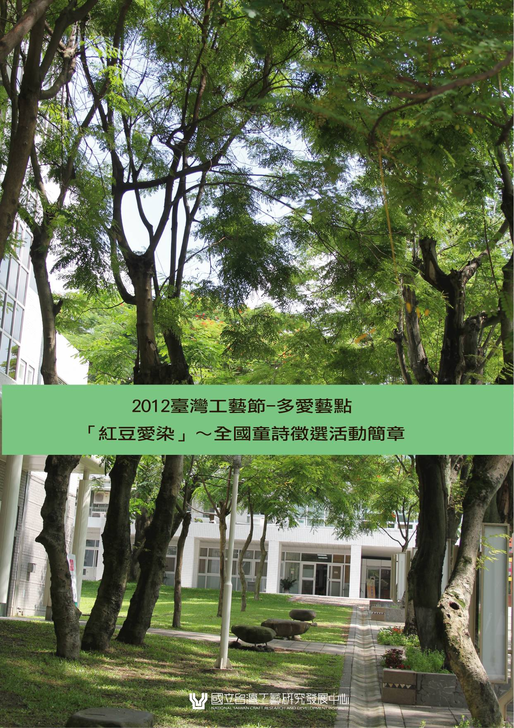
2012臺灣工藝節-多愛藝點
「紅豆愛染」～全國童詩徵選活動簡章
一、活動目的：徵選與工藝情感相關的童詩作品，以鼓勵兒童寫詩，透過工藝、文學、美術之間的對話，找到另一種感動…。
二、指導單位：文化部
三、主辦單位：國立臺灣工藝研究發展中心
四、協辦單位：臺灣兒童文學學會、知達開發股份有限公司
五、對象：凡對童詩寫作有興趣之兒童均可參加（另邀請現代詩名家共同參與創作）。
六、主題說明：
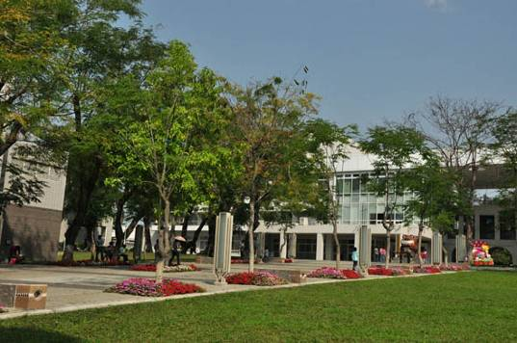
位於南投縣草屯鎮的工藝中心，有一條相思大道，種植成排的小實孔雀樹，是在民國43年，由創設南投縣工藝研究班（工藝中心之前身）的顏水龍先生帶領第一期學員親手栽種的，經過50餘年的歲月，伴隨本中心歷史更迭成長，撿拾從樹上掉落下來的心形紅色「相思豆」的浪漫情懷，已成為很多人共同的記憶，也是工藝中心別具特色的景觀。
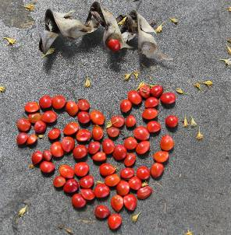
本活動藉由今年工藝節以「紅豆」為主題，用童詩表達出對具有傳承、歷史意義的相思大道之情感，內容可自行發揮（詩句以15行以內為限），並於徵選後將作品結合工藝素材、美術插圖，於工藝園區中展示。
七、徵選名額：
童詩50～60首
八、獎勵辦法：
童詩入選50～60名，每位獎勵如下：
（一）新臺幣1,000元等值工藝品乙份。
（二）獎狀乙幀（本中心將發文至獲入選殊榮之學童就讀之學校，於公開場合表揚）。草屯知達工藝會館假日住宿7折優惠一次。
（三）名家詩集2冊、入選童詩詩集5冊。
（四）輔導以手抄紙製作並輔以美術插畫，將作品於工藝會館、工藝之店通路媒合展示（售）。
九、收件截止日：
即日起至民國101年7月15日止（郵戳為憑，逾期恕無法受理）。
十、評選方法：
（一）本中心收到稿件後，按收件順序編號，參選者寄件後不得要求更換稿件。
（二）由主辦單位聘請專家組成評審委員會進行作品審查，若參選作品有未達標準，評審有權決定減少錄取名額。
（三）評分標準由評審委員決議之。
（四）評審委員評選出之作品將由本中心聘請畫家、書法家、工藝家依入選者意願以詩的內容指導進行以手抄紙製作並輔以美術插畫繪製（若有出售之意願，由入選者自行付費裱框），並集結成冊出版詩集及於工藝會館、工藝之店通路媒合展示（售）。
十一、評選、公告結果、展出日期：
- 初選：101年8月4日（星期六）
- 複選：101年8月5日（星期日）
- 公告結果：101年8月10日（星期五），刊登於本中心網站
- 展出日期：101年10月1日至101年12月31日
十二、報名方法：
將報名表（請於本中心網站下載，附件一：貼妥身份證正反面影本，尚無身份證者
請以健保卡替代）、附件二：作品一式四份，請用專用稿紙書寫；以信封裝妥，掛號寄出，信封上註明「參加2012臺灣工藝節-多愛藝點『紅豆愛染』～全國童詩徵選活動及『參賽組別』」。
十三、收件地址及收件人：
542-46南投縣草屯鎮中正路573號 國立臺灣工藝研究發展中心
工藝園區 建設營運小組 楊沂芬小姐收。
十四、索取簡章、報名表：
簡章及報名表公告於國立臺灣工藝研究發展中心網站http://www.ntcri.gov.tw/最 新訊息/活動訊息，可下載報名表。
十五、附則：
- 參加徵選作品須為未經發表過之作品。
- 每人限投一件作品參加徵選。
- 作品以黑色或藍色筆書寫，請保持字體工整。
- 參與徵選作品請自行留備份稿，恕不退件。請勿於稿件上書寫姓名，且不得加記號，不符規定者不列入評選。
- 徵選出之作品將公告作者姓名於本中心網站，並寄發通知予得獎者。
- 徵選出之作品請作者於接獲通知後一週內，提供作品文字電子檔，e-mail至yfyang@ntcri.gov.tw，以便本中心籌畫出版事宜。
- 參選作品若有下列情形之一者，主辦單位即取消其參選、入選資格，並追回獎勵品，並保有法律追訴權：
1.抄襲他人作品、冒名頂替參加者，或其他侵害他人權利之情事。
2.參賽作品曾公開發表過。
- 徵選出的作品作者享有著作人格權及智慧財產權，並同意將作品之全部著作財產權無償授權主辦單位擁有不限地域、時間、內容、方式之利用權 (包含但不限於重製權、公開播送權、公開傳輸權、編輯權、散布權等權限)，主辦單位並得再授權予臺灣工藝文化園區各館舍推廣及館外非營利之推廣，且作者理解主辦單位因推廣所需，部分情形無法標示本人為著作人，同意不對主辦單位及主辦單位授權之第三人行使著作人格權。主辦單位擁有入選作品之出版權利，並不另支給酬勞。本中心提供展售地點，惟作品出售相關事宜由作者與展售通路自行洽談。
- 本中心將入選者之作品於相思大道裝設燈箱展示、並在臺灣工藝文化園區內具有工藝特色之住宿會館-草屯知達工藝會館住房電視中輪播、推廣。
- 凡是參選者視為認同本徵選規定之內容，若有疑義或其他未盡事宜，主辦單位保留解釋及變更之權利。
十六、洽詢專線：
電話：(049)233-4141轉616 工藝園區建設營運小組 楊沂芬小姐
【附件一】
2012臺灣工藝節-多愛藝點
「紅豆愛染」～全國童詩徵選活動報名表
編號：＿＿＿＿＿由主辦單位填寫
作品名稱
姓名 | （若獲入選需以筆名刊登者，  請在姓名後方以括弧加註）
身分證字號 |  | 出生日期 |  | 民國 年 月 日
就讀學校
家長  聯絡方式 | 家長姓名：  電話：（公） （宅） （手機）
通訊地址 | □□□-□□
E－mail
身分證正面影本黏貼處  （尚無身份證者，請以健保卡正面影本替代） |  |  | 身分證反面影本黏貼處  （以健保卡影本替代者，此欄免貼）
家長及創作者本人同意本活動簡章中之著作權相關規定 家長： （簽名）
作者： （簽名）

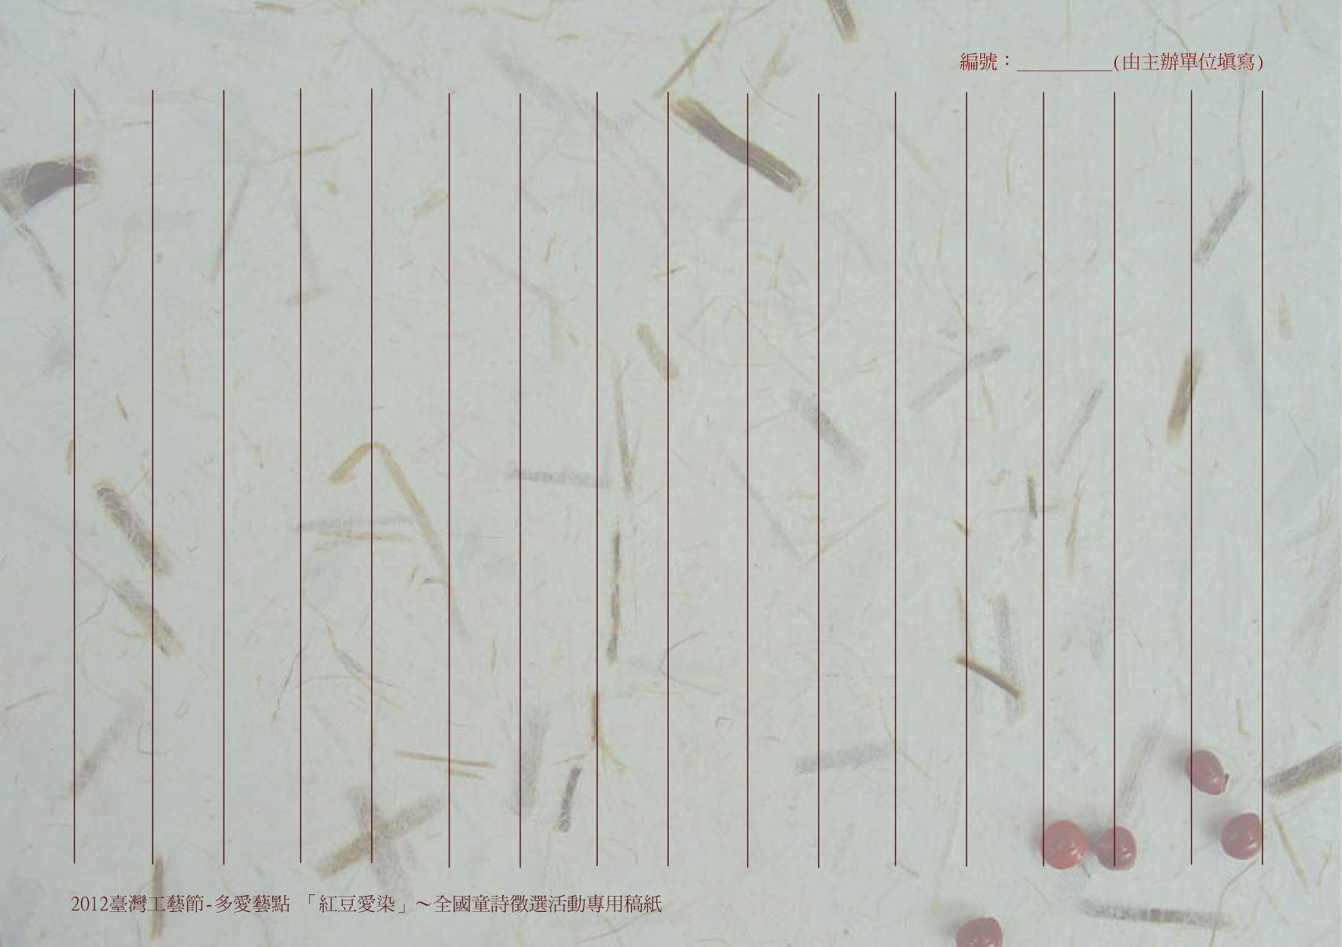
【附件二】
【附件二】

